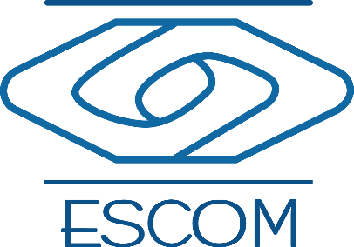

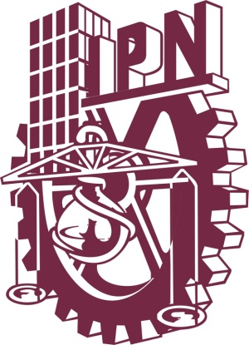**Instituto Politecnico Nacional**

**ESCOM “ESCUELA SUPERIOR DE CÓMPUTO”**

*ANÁLISIS Y DISEÑO ORIENTADO A OBJETOS*

*MÉTODO EN CASCADA O INCREMENTAL*

PROFE: Reyna Melara Abarca

ALUMMNO: Rojas Alvarado Luis Enrique

CORREO: lrojase1@hotmail.com

GRUPO: 2CM9

1. What is the topic of the paper?

La lectura nos habla de 2 métodos para el proceso de software, los cuales son: el método en cascada y el incremental.

1. Which are the three steps that involve software development?

* Decidir qué hacer.
* Hacerlo.
* Entregarlo.

1. According to the paper, why do you think there are different software development process?

Dependiendo la situación, siempre se elige el que más conviene para el óptimo desarrollo del producto de software, si se requiere uno en cascada será para aplicar y secuencialmente desarrollar un método para un proceso, en cambio uno incremental se le añadirían cosas a un proceso hasta llegar a un producto más grande.

1. Which is the main feature of waterfall process?

Que todos los requerimientos y pasos a realizar se definen al inicio.

1. Which is the main disadvantage of waterfall process?

En ningún momento se revisitan las decisiones que se tomaron al inicio ni se llegan a corregir problemas que se llegan a presentar, sino que se arrastran hasta llegar al final haciendo un efecto de bola de nieve.

1. Which is the main feature of iterative process?

El proceso se va realizando por etapas, cada que una etapa se termina esta es revisada y corregida de ser necesario, siguiendo este método hasta terminar.

1. Which is the main disadvantage of iterative process?

Se puede corregir en demasiadas ocaciones y llegar a un punto en donde se estanca otro factor es que no se tiene claro un objetivo final y al momento de terminar el proyecto se dan cuenta que no se abarca todo lo requerido para ese programa.